**故障现象描述：**

某些焊枪的焊板较薄，焊点又处于边缘位置，如果动极臂和静极臂不能同时达到焊板，且平衡缸压力过大或过小，很容易造成焊板错边或变形严重。而且由于KCT系统对静极臂没有铣削补偿，会造成静极臂离焊板越来越远，所以一般是动极臂比静极臂先到焊板。

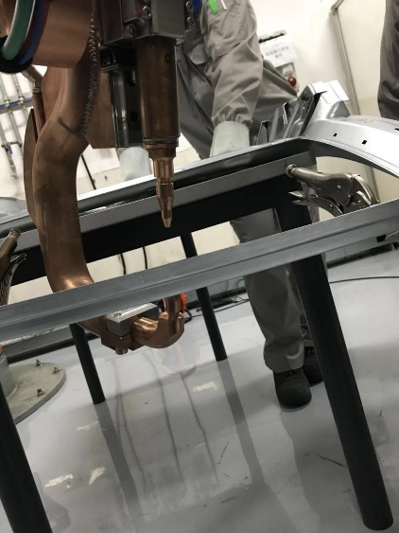

**故障分析及解决方法：**

**原因分析：**

理想的情况是：

1. 动极臂处于小开口位置（如60mm），静极臂离焊板3mm左右作为平衡缸的动作行程；
2. 平衡缸的浮动压力正好可以平衡枪自重（根据枪的姿态不同，浮动压力也不同），保证静极臂达到焊板时刚好贴住焊板，不会有多余的力顶弯焊板；
3. 平衡缸有一个比浮动压力稍大的压力值作为静极臂的启动加速度，并持续一段时间，然后恢复成浮动压力；
4. 静极臂在动极臂动作一段距离后开始启动，完美的效果是动极臂和静极臂同时贴住焊板。

测试中发现，对于新电极帽，设置合理的浮动压力和压力上升值，能保证动极臂和静极臂同时贴住焊板；随着铣削次数增多，电极帽越来越短，静极臂离焊板也越来越远（由初始的3mm可能增至8mm），静极臂就落后于动极臂达到焊板，此时增大浮动压力和提高压力上升值以及持续时间，效果均不好。

**解决方法：**

因为KCT系统对静极臂没有铣削补偿，很难使新电极帽和铣削过的电极帽都是同样的时间达到焊板。考虑到如果浮动压力设置合理，静极臂先达到焊板，也不会造成焊板变形，故而将静极臂的动作时间提前。具体做法是：

1. 设置合理的浮动压力：调整平衡缸的压力，直至焊枪能够用手自由推动，并能在任意位置停稳，不发生缓慢移动。在机器人操作时，可手动设置E415进行试凑。



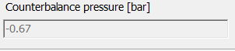

1. 在软件中设置合理的压力上升值以及持续时间：一般范围在0.5..1.5bar、50..150ms。



1. 在软件中修改平衡缸开始动作的距离：初始值为10mm，表示动极臂距离静极臂10mm时平衡缸才切换到浮动状态，这样静极臂往往跟不上动极臂的速度，可将距离改大最高至50mm。

